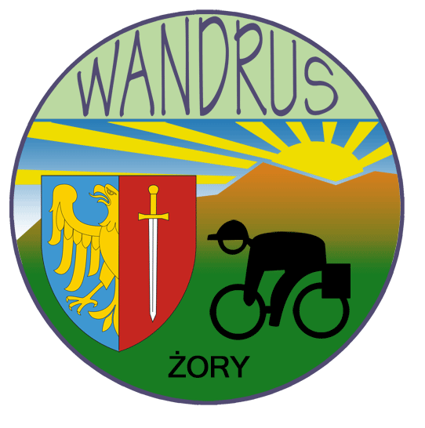


RAJD ROWEROWY “ U JÓZKA “

ZAPROSZENIE

Organizator : Klub Turystyki Kolarskiej PTTK “WANDRUS” Żory

Komandor rajdu : Józef Lubszczyk

Cel rajdu : Miłe spędzenie czasu na łonie przyrody w otulinie Parku Krajobrazowego
“Cysterskie Kompozycje Krajobrazowe Rud Wielkich”

Czas trwania rajdu : 26 maja 2012 roku ( sobota ), istnieje możliwość noclegu we
własnym sprzęcie biwakowym w okresie od piątku do niedzieli.

Meta rajdu : posesja Józefa Lubszczyka w Palowicach ul. Kolonia 27 gm. Czerwionka -
Leszczyny, czynna w dniu 26.05. od godz.12.00.

Zbiórka : Rynek w Żorach , godz. 10.45, wyjazd o godz.11.00, grupę prowadzi Stefa Zając.

Wpisowe : nie będzie pobierane.

Świadczenia: - okolicznościowa pieczątka
- grill - możliwość upieczenia własnych kiełbasek

Uwagi organizacyjne :
uczestnicy nie będący członkami PTTK z opłaconą składką ubezpieczają się we
własnym zakresie, niepełnoletni biorą udział w rajdzie pod opieką dorosłych,
obowiązuje dobry humor i pogoda ducha.

Miłych turystycznych wrażeń
życzą

O R G A N I Z A T O R Z Y

